PROPOZYCJA MATERIAŁÓW NA DZIEŃ 14.04.2021r.
CZWARTEK
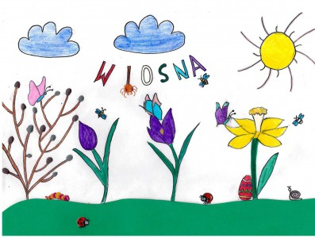
Kochani dzisiaj na dobry początek proponujemy Wam zabawy rytmiczne:
https://www.youtube.com/watch?v=4YFmTNqTfsU

Z pewnością rozgrzaliście się dzięki zabawom rytmicznym więc teraz pora
na zabawy matematyczne.
Wykonajcie kilka ćwiczeń utrwalających dodawanie
i odejmowanie. Pewnie pamiętacie, że w szkole używamy do tego typu zadań klocków. W domu możecie wykorzystać kredki, plastikowe nakrętki od napojów lub guziki. Wysłuchajcie zdań i z pomocą liczmanów wykonajcie działania. Następnie podajcie wynik końcowy. A może ktoś z Was potrafi już dodawać i odejmować w pamięci i nie będzie potrzebował liczmanów?:)
- W ogrodzie zakwitły 4 żółte krokusy i 3 fioletowe. Ile krokusów zakwitło w ogrodzie?
- W koszyku jest 5 małych piłek i 4 duże. Ile jest razem piłek w koszyku?
- Na drzewie było 6 jaskółek i 2 skowronki. Ile ptaków było na drzewie?
- Na parkingu stało 10 samochodów. 2 odjechały. Ile samochodów zostało na parkingu?
- Mama dała dzieciom 8 cukierków. Dzieci zjadły 5 z nich. Ile cukierków zostało dzieciom?
Następnie spróbujcie samodzielnie ułożyć jedno zadanie na dodawanie i jedno na odejmowanie:) Powodzenia!

Proponujemy Wam także wykonanie pracy plastycznej „Krokus”. Poniżej zamieszczamy szablon krokusa. Możecie go wykleić plasteliną, kawałkami papieru kolorowego, pomalować farbami lub pokolorować kredkami Wybór
techniki należy do Was. Wykonane prace możecie nam pokazać podczas najbliższych zajęć ONLINE lub w poniedziałek w szkole

Na koniec dzisiejszych wysłuchajcie piosenki o literce „C”, którą w tym tygodniu poznaliśmy:

https://www.youtube.com/watch?v=pEiC40fxPOQ

Wykonajcie również zadania z kart pracy „Nowe przygody Olka i Ady” cz.3
ze stron 66 i 67.
Dla chętnych wysyłamy propozycje karty pracy, która znajduje się poniżej.
Serdecznie Was pozdrawiamy i życzymy miłego dnia!:)
Pani Kasia Ł. i Pani Kasia S.

